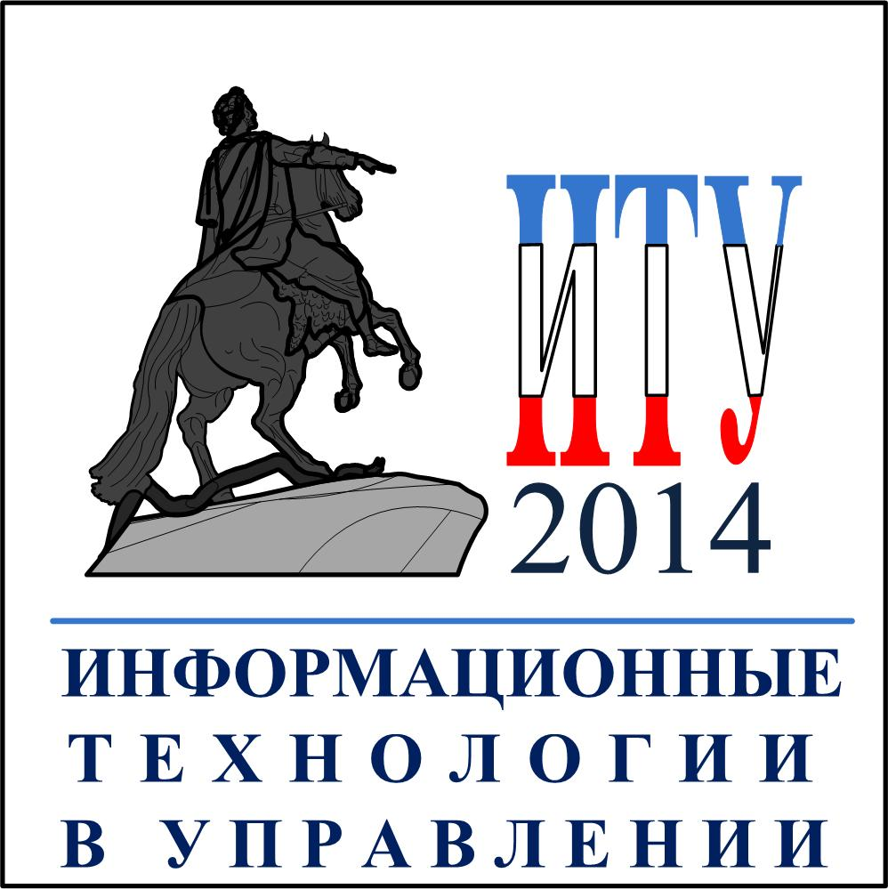
КОНФЕРЕНЦИЯ
«ИНФОРМАЦИОННЫЕ ТЕХНОЛОГИИ
В УПРАВЛЕНИИ» (ИТУ–2014)
07–09 октября 2014 г., Санкт-Петербург
http://www.spiiras.nw.ru/conf/itu-2014/
тел.:(812) 328-19-19, (812); факс:(812) 328-44-50;
e-mail: ITU2014@iias.spb.su

АНКЕТА УЧАСТНИКОВ КОНФЕРЕНЦИИ,
ПРЕДСТАВИВШИХ РЕФЕРАТ ДОКЛАДА

1. Общая информация
Наименование доклада
Наименование тематического направления, на которое представлен доклад
2. Сведения об авторе
ФИО автора (полностью)
Страна, город
Место работы: полное наименование организации (предприятия)
Должность
Ученая степень, ученое звание
Почтовый адрес (для переписки)
Контактные телефоны, факс
E-mail
3. Сведения об авторе (если авторов несколько, данная таблица заполняется для каждого из соавторов)
ФИО автора (полностью)
Страна, город
Место работы: полное наименование организации (предприятия)
Должность
Ученая степень, ученое звание
Почтовый адрес (для переписки)
Контактные телефоны, факс
E-mail

Анкету необходимо прислать по адресу itu2014@iias.spb.su до 1 сентября 2014 года.

